

Procesamiento Digital de Señales

*Prof.: Dr. Juan Carlos Rojas*

- Proyecto 2 -

Compresión de Audio

Por Codificación Sub-banda

*Integrantes*:

Diego Herrera

Fernando Paris

Esteban Rivera

Kevin Víquez

200324558

200510153

2018319491

200944341

*Noviembre 2018*

Tabla de Contenidos

1 Introducción 3

2 Metodología 4

3 Análisis de Resultados 6

4 Conclusiones 13

5 Referencias 14

Tabla de Ilustraciones

Ilustración 1. Transmisor codificador de Sub-banda 4

Ilustración 2. Receptor decodificador de Sub-banda 5

Ilustración 3. Magnitud de filtros para división multi-banda 6

Ilustración 4. Fase de filtros para división multi-banda 6

Ilustración 5. Respuesta de filtros al impulso 7

Ilustración 6. Respuesta de filtros al escalón unitario 7

Ilustración 7. Diagrama de polos y ceros de filtros para división multi-banda 8

Ilustración 8. Separación de bandas en el tiempo utilizando “ToneRamp.wav” como entrada 8

Ilustración 9. Separación de bandas en frecuencia utilizando “ToneRamp.wav” como entrada 9

Ilustración 10. Separación de bandas en frecuencia para el filtro 1 usando “ToneRamp.wav” como entrada 9

Ilustración 11. Separación de bandas en frecuencia para el filtro 2 usando “ToneRamp.wav” como entrada 10

Ilustración 12. Separación de bandas en frecuencia para el filtro 3 usando “ToneRamp.wav” como entrada 10

Ilustración 13. Separación de bandas en frecuencia para el filtro 4 usando “ToneRamp.wav” como entrada 11

Ilustración 14. Separación de bandas en el tiempo utilizando archivo de audio de voz humana 12

Ilustración 15. Separación de bandas en frecuencia utilizando archivo de audio de voz humana 13

Ilustración 16. Comparación de archivos de audio en Audacity 14

# Introducción

La codificación sub-banda o SBC (sub-band coding) es un método para codificar señales de audio de manera eficiente sin importar su origen, puede ser voz, música o sonido.

SBC es la técnica central utilizada en muchos formatos de compresión de audio incluyendo al popular MP3.

El propósito detrás de las codificaciones sub banda es descartar información sobre frecuencias que son enmascaradas. Los resultados difieren de su señal original, pero si la información descartada es seleccionada de manera apropiada la diferencia no podrá ser distinguida.

Por ejemplo, en el caso del oído humano, somos más sensibles y extraemos mayor información sobre el habla en las frecuencias bajas, permitiendo así el descarte de información de alta frecuencia.

# Metodología

**Transmisor**

En la *Ilustración 1* se muestra el diagrama de bloques del transmisor implementado.

El transmisor está constituido por:

* Etapa de filtrado en sub-bandas, usando filtros FIR y el método de Parks & McClellan.
* Diezmado de 4 muestras.
* Compresión de rango dinámico basado en el algoritmo µ-law.
* Se utiliza el algoritmo de Lloyd para optimizar los parámetros de cuantización escalar de rango dinámico.
* Se escribe la cantidad de bits utilizados por sub-banda (A+B+C+D bits) a un archivo binario crudo y se compara su tamaño con el archivo .wav original para determinar el índice de compresión obtenido después de la codificación, además, en los primeros 64 bits se escribe en un header la cantidad de muestras que contiene cada sub-banda.



Ilustración 1. Transmisor codificador de Sub-banda

**Receptor**

En la *Ilustración 2* se muestra el diagrama de bloques del receptor implementado.

El receptor está constituido por:

* Expansión de rango dinámico basado en el algoritmo µ-law.
* Interpolación de 4 muestras.
* Etapa de filtrado para eliminar contenido indeseable y restaurar la información a su forma original antes de la codificación previa en el transmisor.
* Escritura del archivo de audio de salida con codificación sub-banda.



Ilustración 2. Receptor decodificador de Sub-banda

**Calidad perceptual**

Se utilizó el ejecutable “pesq.exe” que provee la Unión Internacional de Telecomunicaciones para realizar la evaluación de la calidad vocal por percepción.

El ejecutable despliega dos valores:

* MOS (Mean Opinion Score)
* MOS-LQO (Mean Opinion Score-Liscening Quality Objective)

Para efectos del análisis de resultados, se utilizó el MOS-LQO.



# Análisis de Resultados

**Filtros**

La señal original se divide en 4 sub-bandas, para la separación se utilizó un filtro pasa bajos, 2 pasa banda y un filtro pasa altos.

Todos los filtros FIR usan el método de ventana Parks-McClellan.



Ilustración 3. Magnitud de filtros para división multi-banda



Ilustración 4. Fase de filtros para división multi-banda



Ilustración 5. Respuesta de filtros al impulso



Ilustración 6. Respuesta de filtros al escalón unitario



Ilustración 7. Diagrama de polos y ceros de filtros para división multi-banda

**Filtros – Separacion en sub-bandas usando “ToneRamp.wav”**

Para visualizar los resultados de los filtros con mayor facilidad se utilizo una copia modificada de “toneRamp.wav”, la señal contiene una rampa de tono ascendente y descendente con una frecuencia minima de 0Hz y una maxima de 8kHz, muestreada a 8kHz.



Ilustración 8. Separación de bandas en el tiempo utilizando “ToneRamp.wav” como entrada

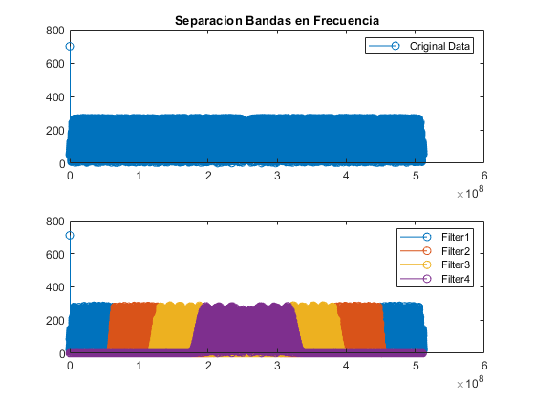

Ilustración 9. Separación de bandas en frecuencia utilizando “ToneRamp.wav” como entrada



Ilustración 10. Separación de bandas en frecuencia para el filtro 1 usando “ToneRamp.wav” como entrada



Ilustración 11. Separación de bandas en frecuencia para el filtro 2 usando “ToneRamp.wav” como entrada



Ilustración 12. Separación de bandas en frecuencia para el filtro 3 usando “ToneRamp.wav” como entrada



Ilustración 13. Separación de bandas en frecuencia para el filtro 4 usando “ToneRamp.wav” como entrada

**Filtros – Separación en sub-bandas usando archivo de audio de voz humana**

En la *Ilustración 14* e *Ilustración 15* se muestra como la mayoría de la información del mensaje de audio de voz humana se concentra en el área azul, es decir, la primera sub-banda que contiene la información de menor frecuencia.

Basado en estos resultados es que se determinara la cantidad de bits que se utilizan a la hora de cuantizar las sub-bandas.

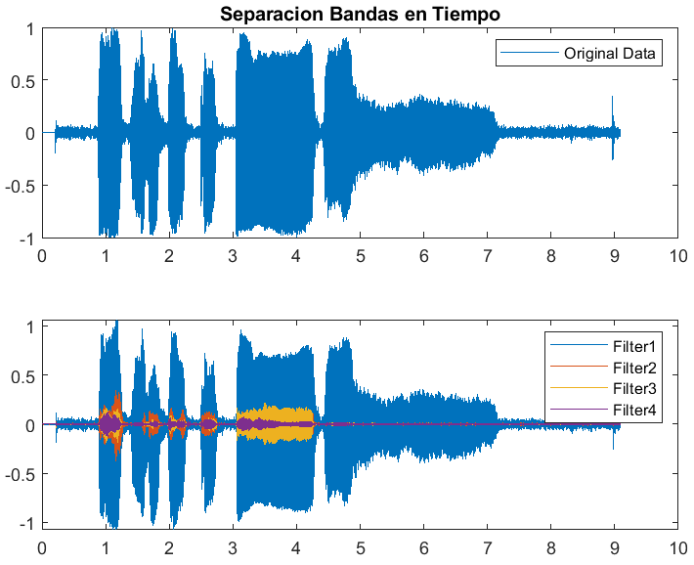

Ilustración 14. Separación de bandas en el tiempo utilizando archivo de audio de voz humana

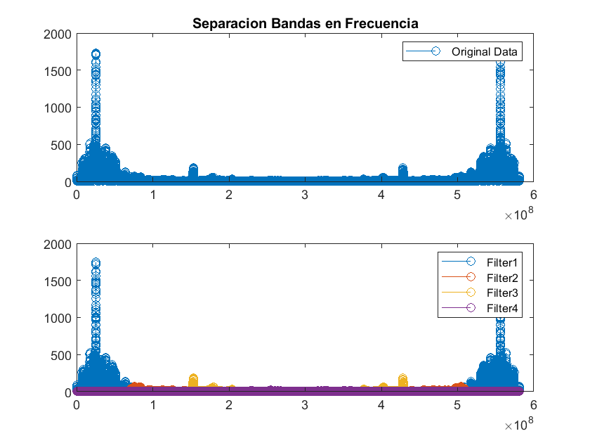

Ilustración 15. Separación de bandas en frecuencia utilizando archivo de audio de voz humana

**Compresión y Calidad Perceptual**

Usando el audio de prueba se obtuvo que los resultados de calidad están ligados al nivel de cuantización utilizado en la primera banda en donde reside el contenido de menor frecuencia. El aporte de las restantes 3 bandas fue despreciable.

Por el contrario, la compresión fue un factor primordialmente basado en la cantidad de información de las 3 bandas superiores que se logró descartar. El valor máximo de compresión con audio perceptible fue de 14.05% del tamaño original del archivo.

|  |  |  |  |  |  |  |
| --- | --- | --- | --- | --- | --- | --- |
|  | Nivel Cuantización 1era Banda (bits) | Nivel Cuantización 2da Banda (bits) | Nivel Cuantización 3ra Banda (bits) | Nivel Cuantización 4ta Banda (bits) | Nivel de Compresión (con respecto al tamaño del archivo original) | Calidad Perceptual Objetiva |
| Mejor Compresión | 9 | 0 | 0 | 0 | **7.1128 (14.0592%)** | **2.270 (50.444%)** |
| Mejor Calidad | 20 | 8 | 6 | 4 | **1.6845 (59.3646%)** | **4.093 (90.956%)** |
|  | 14 | 4 | 3 | 3 | 2.6670 (37.4951%) | 3.265 (72.556%) |
|  | 12 | 4 | 3 | 3 | 2.9094 (34.3709%) | 2.354 (52.311%) |
|  | 17 | 0 | 0 | 0 | 3.7656 (26.5561%) | 4.060 (90.222%) |
| Balanceado | 14 | 0 | 0 | 0 | **4.5726 (21.8695%)** | **3.265 (72.556%)** |

Tabla 1. Comparación de nivel de compression y de calidad dependiendo de la cantidad de bits de cuantización por sub-banda codificada.

**Comparación de archivos de audio de salida en Audacity**

En todos los casos se logró preservar el mensaje dentro del archivo de audio. Cabe destacar que el caso de máxima compresión no se aprecia la forma de onda, pero el mensaje original si se puede escuchar, aunque con un volumen bajo.

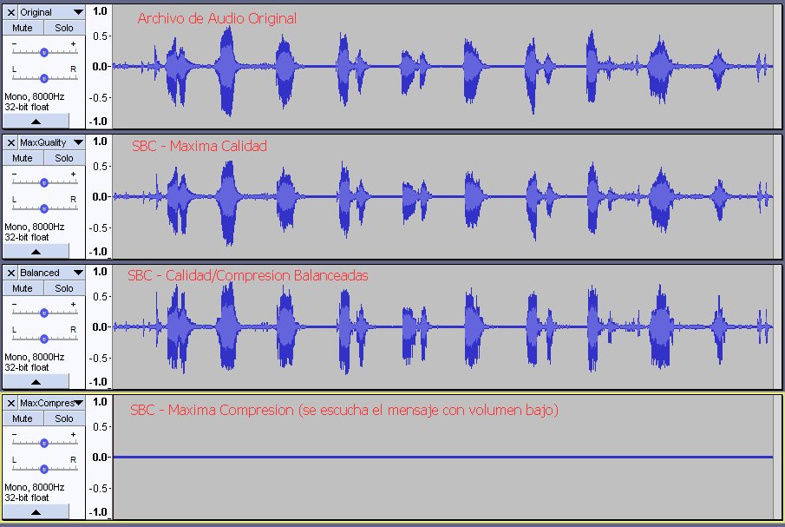

Ilustración 16. Comparación de archivos de audio en Audacity

# Conclusiones

* La codificación Sub-banda probo ser un método eficiente de compresión de audio sin perdida aparente de calidad en su percepción auditiva al descartar contenido de alta frecuencia. El máximo factor de compresión se obtuvo cuando se descartó la información presente en las tres bandas de frecuencia superiores.
* Para efectos de percepción auditiva humana, las bandas que contienen el contenido espectral de menor frecuencia son las más importantes y que transmiten mayor información sobre el habla. El nivel de calidad de percepción auditiva estuvo ligado a la fineza con que se cuantizarón los valores de audio de la primera sub-banda.
* Es difícil ser objetivo en tema de calidad de percepción auditiva, fue de gran ayuda utilizar “pesq.exe”, una aplicación gratuita y de código abierto que provee la Unión Internacional de Telecomunicaciones y que mide objetivamente este aspecto.

# Referencias

[1] “Lloyd’s Algorithm”  
Extraído de <https://en.wikipedia.org/wiki/Lloyd%27s_algorithm>

[2] Speech Quality Assessment  
Extraído de <http://files.teraquant.com/malden/Speech%20Quality%20Assessment.pdf>

[3] P.862 Perceptual evaluation of speech quality (PESQ): An objective method for end-to-end speech quality assessment of narrow band telephone networks and speech codecs  
Extraído de <https://www.itu.int/rec/T-REC-P.862-200102-I/en>

[4] Matlab Documentation  
Extraída de <https://www.mathworks.com/help>